一、計算題
1、欲在一厚5 mm 之鋼板上沖出一直徑40 mm 之圓孔，若鋼板所產生之剪應力為25MPa，試求沖頭之施力。

2、如圖所示為三片尺寸完全相同的木材用膠黏合而成，並承受8000 N之壓力作用，試求膠黏處的平均剪應力。
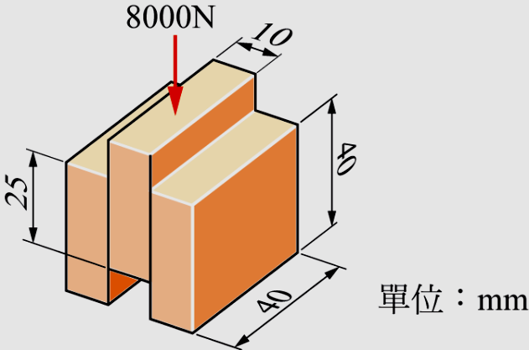

3、如圖所示之螺栓連接件，三片鋼板之厚度均為20mm，螺栓直徑為40mm，承受62800 N 之張力作用，試求螺栓所產生之剪應力。

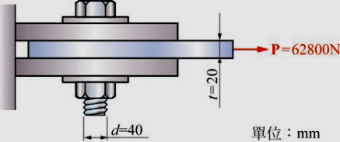

4、若二材料為搭接，其板寬為120 mm，板厚為40 mm，鉚釘直徑為40 mm，承受40π kN 之張力作用，試求：(1) 板之最大張應力。(2) 鉚釘與板間之壓應力。(3) 鉚釘之剪應力。

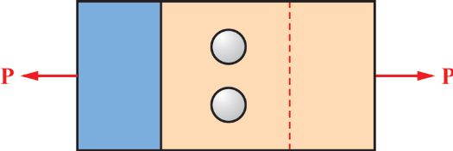

5、有一直徑為20 mm 之圓桿，承受單軸向力P = 62800 N 之張力作用，試求在30°之斜截面上的正交應力、剪應力及餘應力。

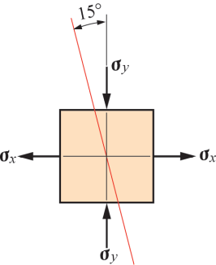
6、如圖所示，有一材料承受雙軸向應力，若σx = 40 MPa，σy = – 20 MPa，試求在15° 之斜截面mn 上的正交應力、剪應力及餘應力。

7、如圖所示，設x 軸為某面積之形心軸，其慣性矩Ix = 200 mm⁴， 若此面積之大小為25 mm²， 且此面積對s 軸之慣性矩Is = 600mm⁴，試求s 軸與x 軸之距離。
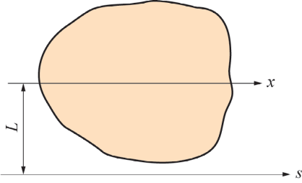

8、若某面積對於形心軸之慣性矩分別為Ix = 400 mm⁴，Iy = 300 mm⁴，試求此面積對形心軸之極慣性矩。

9、若有一不規則面積，其對水平形心軸之慣性矩為Ix = 400 mm⁴，且此面積之大小為25 mm²，水平形心軸至此面積之最遠邊緣為5 mm，試求其對水平形心軸之截面係數

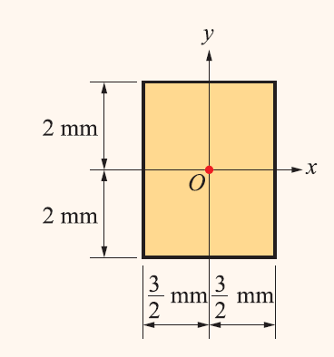
10、如圖所示矩形面積，試求下列各項平面的性質：(1) Ix (2) Zx (3) Kx。

